浙江中一检测研究院股份有限公司职业卫生网上公开信息表
单位名称 | 南德认证检测（中国）有限公司宁波分公司
单位地址 | 浙江省宁波高新区菁华路350号菁华创梦空间二期 | 联系人 |  | 李路春
项目名称 | 南德认证检测（中国）有限公司宁波分公司南德宁波分公司实验室项目职业病危害控制效果评价报告书
技术服务项目组员名单 | 井瑜、高真真、纪燕平、李春芽、李翠云
现场调查时间 | 2022/11/18
现场调查技术人员 | 梅宇、施超宇 | 企业陪同人 | 李路春
现场调查图像证明 | 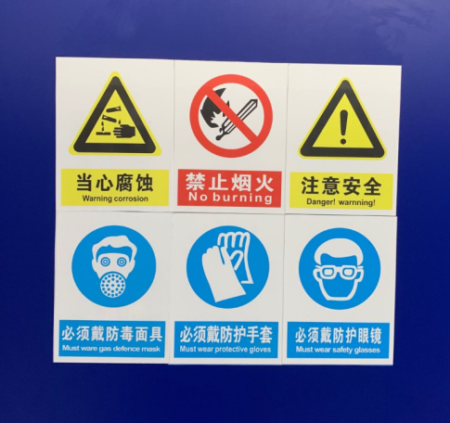
现场采样、检测时间 | 2022/11/23~25
现场采样、检测人员 | 朱毅东奇、李春芽、孙阳洋、施超宇 | 企业陪同人 |  | 李路春
现场采样、检测图像证明 | 